# PV(picture viewer)软件使用说明

# 一、文件组织结构

PV主要是一个图片查看软件，但也支持一些简单的音频/视频，ZIP文件。在刚开始使用PV时，你必须导入文件夹，这个文件夹是PV的根目录，PV可以有多个根目录。PV的文件层次如下图所示：

|  |  |  |
| --- | --- | --- |
| RootPath | Files | 作用 |
| Root | 图片文件（jpg/jpeg/png/bmp） | 浏览 |
| 动图（gif） | 浏览 |
| 音频（mp3） | 听 |
| 视频（mp4/avi） | 看 |
| 压缩文件（.zip） | 漫画（快捷键P输入密码） |
| 子文件夹 | 漫画 |

当你导入一个文件夹后，他会依此文件夹为根目录，搜索该文件夹下的以上6中文件，加入浏览列表。

其中子文件夹/压缩文件属于特殊的文件种类，PV会继续读其中内容。

1. 遇到子文件夹时，会读取其中的 图片/动图/音频/视频 4种文件（仅4种），不会继续读其中的子文件夹，也就是说PV最多有两层文件夹结构——根目录和子文件夹。
2. 遇到压缩文件时（只能是ZIP），会读取其中的 图片/动图 2种文件（仅2种）。
3. 按P可输入压缩文件密码，输入一次即可，自动保存密码直至软件关闭。

# 二、软件说明

1. 左右按键。用于左右翻看根目录下的各个项目。

 

2. 上下按键。只有当遇到漫画（文件夹项目/ZIP项目）时才会出现，上一页与下一页。

 

3. 右键（基本包含了所有操作）

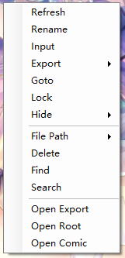

Refresh: Rename: 给文件夹或文件重命名。比如某个漫画文件夹下的某张图片：XXXX:YYYY.JPG。用冒号隔开

|  |  |
| --- | --- |
| 名称 | 作用 |
| Refresh | 刷新：图片位置不对，用该键。 |
| Rename | 给文件夹或文件重命名。比如某个漫画文件夹下的某张图片：XXXX:YYYY.JPG。用冒号隔开。冒号前表示文件夹，冒号后表示文件名。不加冒号默认重命名文件名。单独想重命名文件夹可以：XXXX:。(即文件名后面加个冒号就行了) |
| Input | 导入根目录文件夹(可以导入多个根目录) |
| Export | 导出目录，鼠标放上面会显示导出目录。点击  可以重设。 |
| Goto | 到达某个序号的文件(漫画中的图片用xxx:yyy来表示) |
| Lock | 锁定快捷键（键盘上的上下左右无法控制滚动条） |
| Hide | 隐藏按键（左右上下不会再出现） |
| FilePath | 显示当前所有根目录列表，可以单击切换 |
| Delete | 移出当前根目录 |
| Find | 在所有根目录下查找与当前图片相同的图片 |
| Search | 显示文件列表    双击后转到选择文件，ESC退出。 |
| Open Export | 打开输出目录(快捷键，数字1) |
| Open Root | 打开根目录(快捷键，数字2) |
| Open Comic | 如果当前是漫画的话，打开这个文件夹（快捷键，数字3） |

# 三、其他

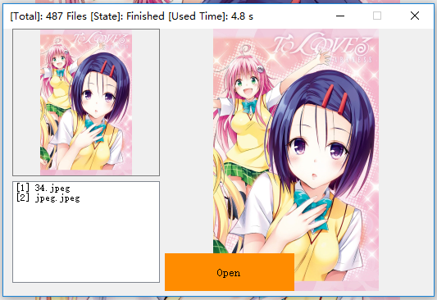

Open 键：打开该文件所在的文件夹（只有鼠标在上面才会出现）。

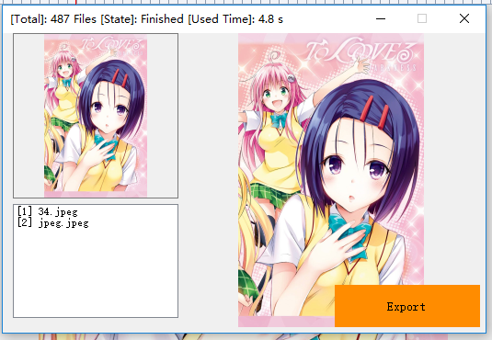

Export键：导出该文件到输出目录（只有鼠标在上面才会出现）。

*** 有问题联系我

软件目录下的 err.tip, unk.tip, unp.tip可以随便改（甚至删掉）。找张图片（JPG/JPEG/BMP/PNG都可以）把后缀换了就行。（名称要相同）

err.tip 报错时显示的图片

unk.tip 未知文件显示的图片（unknow）

unp.tip 尚不支持的文件显示的图片(unsupport)

*打开软件报错：pv.ini损坏或不存在没关系，那是因为第一次使用没有创建，第一次用完后会自动创建（在EXE目录下）

快捷键：

1 前后左右

2 Ctrl 上一个

3 End 下一个

4 ESC 退出

5 数字键1，2，3